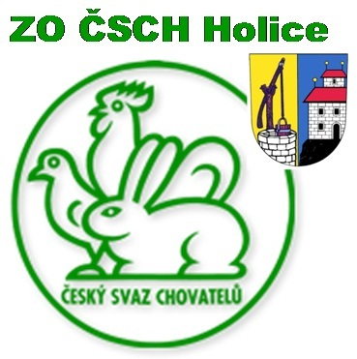
ČESKÝ SVAZ CHOVATELŮ
HOLICE
pořádá

XX. CELOREPUBLIKOVOU VÝSTAVU VÝLETKŮ KINGŮ
a
OKRESNÍ SOUTĚŽNÍ VÝSTAVU
HOLUBŮ OKRESU PARDUBICE
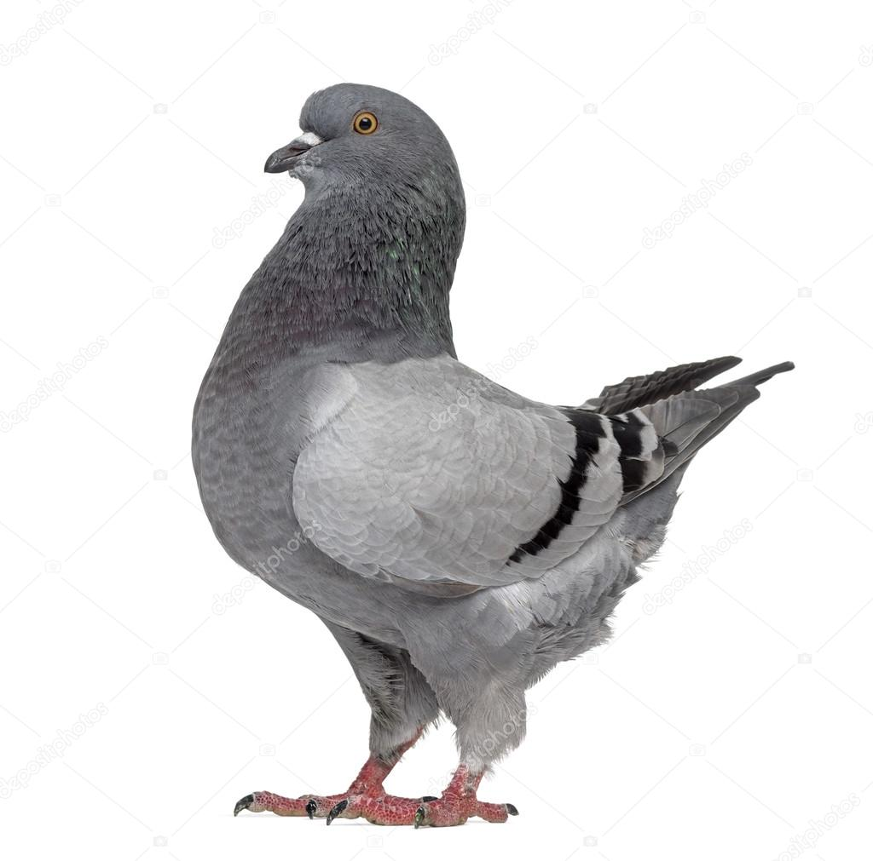
NEDĚLE:
10. října 2021
8 – 12 hod.
SOUČÁSTÍ VÝSTAVY JE VELKÝ TRH HOLUBŮ
VÝSTAVNÍ AREÁL CHOVATELŮ ZO HOLICE
PUŠKINOVA 1018, U NÁDRAŽÍ ČD
www.chovatele-holice.wbs.cz

